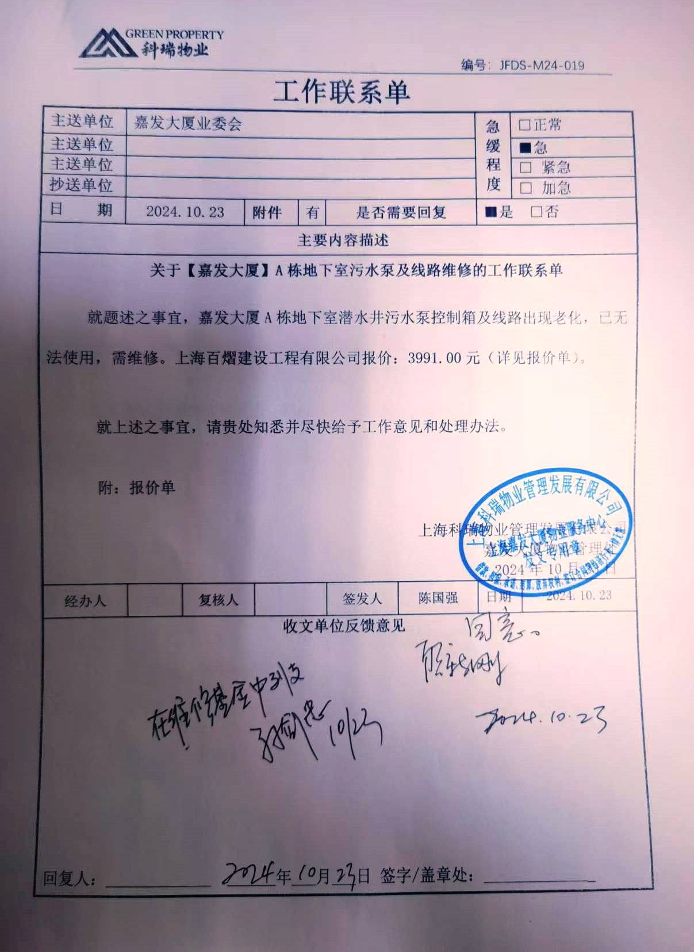地下车库北侧集水井电源电缆更换

